4.2.3 intermediatebl模块

（1）模块概述

intermediatebl模块承担的需求参见ELS需求规格文档功能需求及相关非功能需求。

IntermediateBL模块的职责及接口参见ELS体系结构设计文档。

（2）整体结构

根据体系结构的设计，我们将系统分为展示层，业务逻辑层，数据层。每一层之间为了增加灵活性，我们会添加接口。比如展示层和业务逻辑层之间，我们添加businesslogicservice.intermediateblservice.envehicleblservice.EnplaningBLService，businesslogicservice.intermediateblservice.envehicleblservice.EntrainingBLService，businesslogicservice.intermediateblservice.envehicleblservice.EntruckingBLService，businesslogicservice.intermediateblservice.envehicleblservice.AllocateBLService，

businesslogicservice.intermediateblservice.transferingblservice.TransferingBLService接口。业务逻辑层和数据层之间添加dataservice.intermediatedataservice.envehicledataservice.EnplaningDataService，dataservice.intermediatedataservice.envehicledataservice.EntrainingDataService，dataservice.intermediatedataservice.envehicledataservice.EntruckingDataService，dataservice.intermediatedataservice.envehicledataservice.AllocateDataService，

dataservice.intermediatedataservice.transferingdataservice.TransferingDataService接口。TransferingReceiptPO是作为中转中心到达单，PlanePO是作为飞机，TrainPO是作为火车，TruckPO是作为汽车，OrderPO是作为订单，FarePO是作为运费，EnplaningReceiptPO，EntrainingReceiptPO，EntruckingReceiptPO是作为装车单，以上PO分别作为持久化对象被添加到 设计模型中去的。Intermediatebl模块的设计如图3-1所示。

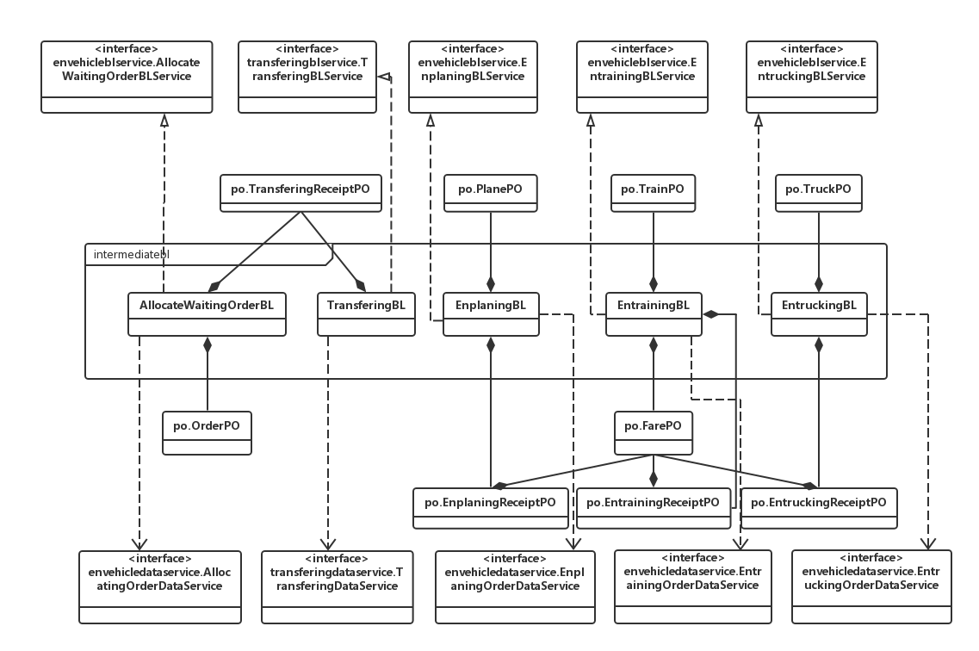

**图3-1 intermediatebl模块各个类的设计**

Intermediatebl模块各个类的职责如表3-1所示。

**表3-1 intermediatebl模块个各类的职责**

|  |  |
| --- | --- |
| 模块 | 职责 |
| AllocateWaitingList | 更新待装车的订单列表 |
| Enplaning | 飞机装运管理负责装机操作以及生成装车单 |
| Entraining | 火车装运管理负责装机操作以及生成装车单 |
| Entrucking | 汽车装运管理负责装机操作以及生成装车单 |
| Transfering | 中转中心负责中转接收的操作并生成中转中心到达单 |

（3）模块内部类的接口规范

AllocateWaitingList，Enplaning，Entraining，Entrucking和Transfering的接口规范如表3-2，3-3，3-4，3-5和3-6所示。

**表3-2 AllocateWaitingList的接口规范**

|  |  |  |
| --- | --- | --- |
| 提供的服务（供接口） | | |
| Intermediate.updateWaitingList | 语法 | public ArrayList<OrderVO> updateWaitingList(TranferingReceiptVO); |
| 前置条件 | 快件被装车或中转中心到达单更新 |
| 后置条件 | 等候装车的快件列表更新 |
| 需要的服务（需接口） | | |
| 服务名 | | 服务 |
| IntermediateDataService.updateWaitingList(TranferingReceiptPO) | | 更新一个存储OrderPO对象的ArrayList对象 |

.

**表3-3 Enplaning的接口规范**

|  |  |  |
| --- | --- | --- |
| 提供的服务（供接口） | | |
| Intermediate.showPlaneList | 语法 | public ArrayList<PlaneVO> showPlaneList(); |
| 前置条件 | 经过验证的中转中心业务员有查看本中转中心飞机列表的权利，并选择查看所有飞机信息列表 |
| 后置条件 | 系统根据中转中心编号正确显示该中转中心飞机信息列表 |
| Intermediate. showPlane | 语法 | public PlaneVO showPlane(String ID); |
| 前置条件 | 经过验证的中转中心业务员有查看本中转中心某飞机当前包括已装车快件信息列表在内的所有飞机属性信息的权利，并正确输入了飞机编号或正确选择了飞机 |
| 后置条件 | 系统根据输入的飞机编号显示该飞机信息 |
| Intermediate. enplane | 语法 | public EnplaningReceiptVO enplane(ArrayList<OrderVO>); |
| 前置条件 | 经过验证的中转中心业务员有进行装车分配工作的权利，中转中心业务员业务员选择了装车分配操作 |
| 后置条件 | 等候装车的快件列表清空 |
| Intermediate. updateEnplaningReceiptList | 语法 | public ArrayList<EnplaningReceiptVO> updateEnplaningReceiptList(EnplaningReceiptVO); |
| 前置条件 | 等候装车的快件列表清空 |
| 后置条件 | 系统根据装车单将装车单数据存储至数据库中 |
| Intermediate. computeFare | 语法 | public fareVO computeFare(ArrayList<EnplaningReceiptVO>); |
| 前置条件 | 经过验证的中转中心业务员有汇总运费的权利，查看装车单后选择了运费汇总的操作 |
| 后置条件 | 系统运费合计值 |
| Intermediate. updateFare | 语法 | public boolean updateFare(fareVO); |
| 前置条件 | 中转中心业务员确认显示的运费合计值正确 |
| 后置条件 | 系统根据运费合计值将运费合计值数据更新至数据库中 |
| Intermediate.showEnplaningReceipt | 语法 | public boolean showEnplaningReceipt(ArrayList<EnplaningReceiptVO>); |
| 前置条件 | 经过验证的中转中心业务员有查看装车单的权利，且业务员选择了装车单查看功能 |
| 后置条件 | 系统根据日期和中转中心编号或飞机编号显示正确的装车单 |
| Intermediate. updateEnplaningReceipt | 语法 | public boolean updateEnplaningReceipt(ArrayList<EnplaningReceiptVO>); |
| 前置条件 | 中转中心业务员确认装车单信息正确 |
| 后置条件 | 系统根据装车单链表将装车单链表数据更新至数据库中 |
| 需要的服务（需接口） | | |
| 服务名 | | 服务 |
| IntermediateDataService.getPlaneList() | | 返回一个存储PlanePO的ArrayList对象 |
| IntermediateDataService. getPlane(String ID) | | 返回一个PlanePO对象 |
| IntermediateDataService. enplane(ArrayList<OrderPO>) | | 清空一个存储OrderPO对象的ArrayList对象 |
| IntermediateDataService. updateEnplaningReceiptList(EnplaningReceiptPO) | | 在用户数据文件中插入一个EnplaningReceiptPO对象 |
| IntermediateDataService. computeFare(ArrayList<EnplaningReceiptPO>) | | 返回一个farePO对象 |
| IntermediateDataService. updateFare(farePO) | | 在用户数据文件中插入一个farePO对象 |
| IntermediateDataService.getEnplaningReceipt(ArrayList<EnplaningReceiptPO>) | | 更新一个存储EnplaningReceiptPO对象的ArrayList对象 |
| IntermediateDataService. updateEnplaningReceipt(ArrayList<EnplaningReceiptPO>) | | 在用户数据文件中插入所有ArrayList中所有的EnplaningRecePO对象 |

**表3-4 Entraining的接口规范**

|  |  |  |
| --- | --- | --- |
| 提供的服务（供接口） | | |
| Intermediate.showTrainList | 语法 | public ArrayList<TrainVO> showTrainList(); |
| 前置条件 | 经过验证的中转中心业务员有查看本中转中心火车列表的权利，并选择查看所有火车信息列表 |
| 后置条件 | 系统根据中转中心编号正确显示该中转中心火车信息列表 |
| Intermediate. showTrain | 语法 | public TrainVO showTrain(String ID); |
| 前置条件 | 经过验证的中转中心业务员有查看本中转中心某火车当前包括已装车快件信息列表在内的所有火车属性信息的权利，并正确输入了火车编号或正确选择了火车 |
| 后置条件 | 系统根据输入的火车编号显示该火车信息 |
| Intermediate. entrain | 语法 | public EntrainingReceiptVO entrain(ArrayList<OrderVO>); |
| 前置条件 | 经过验证的中转中心业务员有进行装车分配工作的权利，中转中心业务员业务员选择了装车分配操作 |
| 后置条件 | 等候装车的快件列表清空 |
| Intermediate. updateEntrainingReceiptList | 语法 | public ArrayList<EntrainingReceiptVO> updateEntrainingReceiptList(EntrainingReceiptVO); |
| 前置条件 | 等候装车的快件列表清空 |
| 后置条件 | 系统根据装车单将装车单数据存储至数据库中 |
| Intermediate. computeFare | 语法 | public fareVO computeFare(ArrayList<EntrainingReceiptVO>); |
| 前置条件 | 经过验证的中转中心业务员有汇总运费的权利，查看装车单后选择了运费汇总的操作 |
| 后置条件 | 系统运费合计值 |
| Intermediate. updateFare | 语法 | public boolean updateFare(fareVO); |
| 前置条件 | 中转中心业务员确认显示的运费合计值正确 |
| 后置条件 | 系统根据运费合计值将运费合计值数据更新至数据库中 |
| Intermediate.showEntrainingReceipt | 语法 | public boolean showEntrainingReceipt(ArrayList<EntrainingReceiptVO>); |
| 前置条件 | 经过验证的中转中心业务员有查看装车单的权利，且业务员选择了装车单查看功能 |
| 后置条件 | 系统根据日期和中转中心编号或火车编号显示正确的装车单 |
| Intermediate. updatEntrainingReceipt | 语法 | public boolean updateEntrainingReceipt(ArrayList<EntrainingReceiptVO>); |
| 前置条件 | 中转中心业务员确认装车单信息正确 |
| 后置条件 | 系统根据装车单链表将装车单链表数据更新至数据库中 |
| 需要的服务（需接口） | | |
| 服务名 | | 服务 |
| IntermediateDataService.getTrainList() | | 返回一个存储TrainPO的ArrayList对象 |
| IntermediateDataService. getTrain(String ID) | | 返回一个TrainPO对象 |
| IntermediateDataService. entrain(ArrayList<OrderPO>) | | 清空一个存储OrderPO对象的ArrayList对象 |
| IntermediateDataService. updateEntrainingReceiptList(EntrainingReceiptPO) | | 在用户数据文件中插入一个EntrainingReceiptPO对象 |
| IntermediateDataService. computeFare(ArrayList<EntrainingReceiptPO>) | | 返回一个farePO对象 |
| IntermediateDataService. updateFare(farePO) | | 在用户数据文件中插入一个farePO对象 |
| IntermediateDataService.getEntrainingReceipt(ArrayList<EntrainingReceiptPO>) | | 更新一个存储EntrainingReceiptPO对象的ArrayList对象 |
| IntermediateDataService. updatEntrainingReceipt(ArrayList<EntrainingReceiptPO>) | | 在用户数据文件中插入所有ArrayList中所有的EntrainingRecePO对象 |

**表3-5 Entrucking的接口规范**

|  |  |  |
| --- | --- | --- |
| 提供的服务（供接口） | | |
| Intermediate.showTruckList | 语法 | public ArrayList<TruckVO> showTruckList(); |
| 前置条件 | 经过验证的中转中心业务员有查看本中转中心火车列表的权利，并选择查看所有火车信息列表 |
| 后置条件 | 系统根据中转中心编号正确显示该中转中心火车信息列表 |
| Intermediate. showTruck | 语法 | public TruckVO showTruck(String ID); |
| 前置条件 | 经过验证的中转中心业务员有查看本中转中心某火车当前包括已装车快件信息列表在内的所有火车属性信息的权利，并正确输入了火车编号或正确选择了火车 |
| 后置条件 | 系统根据输入的火车编号显示该火车信息 |
| Intermediate. entruck | 语法 | public EntruckingReceiptVO enTruck(ArrayList<OrderVO>); |
| 前置条件 | 经过验证的中转中心业务员有进行装车分配工作的权利，中转中心业务员业务员选择了装车分配操作 |
| 后置条件 | 等候装车的快件列表清空 |
| Intermediate. updateEntruckingReceiptList | 语法 | public ArrayList<EntruckingReceiptVO> updateEntruckingReceiptList(EntruckingReceiptVO); |
| 前置条件 | 等候装车的快件列表清空 |
| 后置条件 | 系统根据装车单将装车单数据存储至数据库中 |
| Intermediate. computeFare | 语法 | public fareVO computeFare(ArrayList<EntruckingReceiptVO>); |
| 前置条件 | 经过验证的中转中心业务员有汇总运费的权利，查看装车单后选择了运费汇总的操作 |
| 后置条件 | 系统运费合计值 |
| Intermediate. updateFare | 语法 | public boolean updateFare(fareVO); |
| 前置条件 | 中转中心业务员确认显示的运费合计值正确 |
| 后置条件 | 系统根据运费合计值将运费合计值数据更新至数据库中 |
| Intermediate.showEntruckingReceipt | 语法 | public boolean showEntruckingReceipt(ArrayList<EntruckingReceiptVO>); |
| 前置条件 | 经过验证的中转中心业务员有查看装车单的权利，且业务员选择了装车单查看功能 |
| 后置条件 | 系统根据日期和中转中心编号或火车编号显示正确的装车单 |
| Intermediate. updatEntruckingReceipt | 语法 | public boolean updateEntruckingReceipt(ArrayList<EntruckingReceiptVO>); |
| 前置条件 | 中转中心业务员确认装车单信息正确 |
| 后置条件 | 系统根据装车单链表将装车单链表数据更新至数据库中 |
| 需要的服务（需接口） | | |
| 服务名 | | 服务 |
| IntermediateDataService.getTruckList() | | 返回一个存储TruckPO的ArrayList对象 |
| IntermediateDataService. getTruck(String ID) | | 返回一个TruckPO对象 |
| IntermediateDataService.updateWaitingList(TranferingReceiptPO) | | 更新一个存储OrderPO对象的ArrayList对象 |
| IntermediateDataService. entruck(ArrayList<OrderPO>) | | 清空一个存储OrderPO对象的ArrayList对象 |
| IntermediateDataService. updateEntruckingReceiptList(EntruckingReceiptPO) | | 在用户数据文件中插入一个EntruckingReceiptPO对象 |
| IntermediateDataService. computeFare(ArrayList<EntruckingReceiptPO>) | | 返回一个farePO对象 |
| IntermediateDataService. updateFare(farePO) | | 在用户数据文件中插入一个farePO对象 |
| IntermediateDataService.getEntruckingReceipt(ArrayList<EntruckingReceiptPO>) | | 更新一个存储EntruckingReceiptPO对象的ArrayList对象 |
| IntermediateDataService. updatEntruckingReceipt(ArrayList<EntruckingReceiptPO>) | | 在用户数据文件中插入所有ArrayList中所有的EntruckingRecePO对象 |

**表3-6 Transfering的接口规范**

|  |  |  |  |
| --- | --- | --- | --- |
| 提供的服务（供接口） | | | |
| Intermediate. showTransferingReceipt | 语法 | | Public TransferingReceiptVO showTransferingReceipt(); |
| 前置条件 | | 经过验证的中转中心业务员有查看中转中心到达单的权利，且业务员选择了中转中心到达单查看功能 |
| 后置条件 | | 系统根据日期和中转中心编号显示正确的中转中心到达单 |
| Intermediate.addOrder | 语法 | | public boolean addOrder(String ID); |
| 前置条件 | | 经过验证的中转中心业务员有添加新寄件单到中转中心到达单的权利，且业务员输入了完整有效的订单号 |
| 后置条件 | | 系统保存新增的寄件单信息并更新至中转中心到达单 |
| Intermediate.deleteOrder | 语法 | | public boolean deleteOrder(String ID); |
| 前置条件 | | 经过验证的中转中心业务员有删除新寄件单从中转中心到达单的权利，且业务员输入了完整有效的订单号或选择了正确的删除对象 |
| 后置条件 | | 系统查找对应的订单信息，并删除该用户对象 |
| Intermediate.modifyOrder | 语法 | | public boolean modifyOrder(String ID); |
| 前置条件 | | 经过验证的中转中心业务员有修改新寄件单信息从中转中心到达单的权利，且业务员选择了正确的修改对象并输入了正确的订单号 |
| 后置条件 | | 系统根据输入的新旧订单号更新中转中心到达单 |
| Intermediate.updateTransferingReceipt | 语法 | | public void updateTransferingReceipt(TransferingReceiptVO); |
| 前置条件 | | 经过验证的中转中心业务员选择更新中转中心到达单 |
| 后置条件 | | 系统根据中转中心到达单将中转中心到达单数据存储至数据库中 |
| 需要的服务（需接口） | | | |
| 服务名 | | 服务 | |
| FileFactory.getIntermediateData | | 得到Intermediate文件的引用 | |
| IntermediateDataService. showTransferingReceipt（） | | 返回一个TransferingReceiptPO对象 | |
| IntermediateDataService.addOrder(String ID) | | 在用户数据文件中插入一个OrderPO对象 | |
| IntermediateDataService.deleteOrder(String ID) | | 在用户数据文件中删除一个OrderPO对象 | |
| IntermediateDataService.modifyOrder(String ID) | | 在用户数据文件中更新一个OrderPO对象 | |
| IntermediateDataService.updateTransferingReceipt(TransferingReceiptPO) | | 在用户数据文件中插入一个TransferingReceiptPO对象 | |

（4）业务逻辑层的动态模型

图3-2表明了ELS快递物流系统中，当中转中心业务员选择中转接收功能并输入新增中转中心到达单上的底单之后，中转接收业务逻辑处理的相关对象之间的协作。

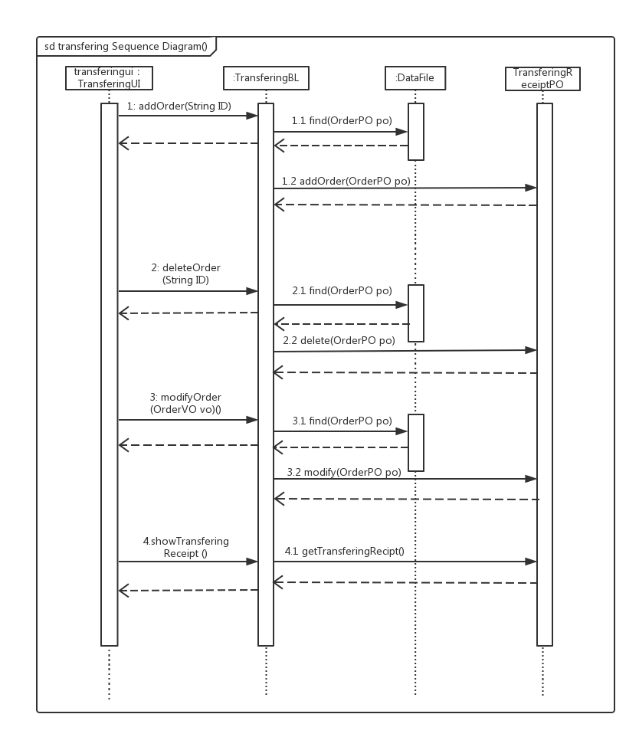

**图3-2 中转接收的顺序图**

图3-3，3-4，3-5表明了ELS快递物流系统中，当用户选择飞机，火车，汽车装运管理并更新待装车订单列表之后，飞机，火车，汽车装运管理业务逻辑处理的相关对象之间的协作。

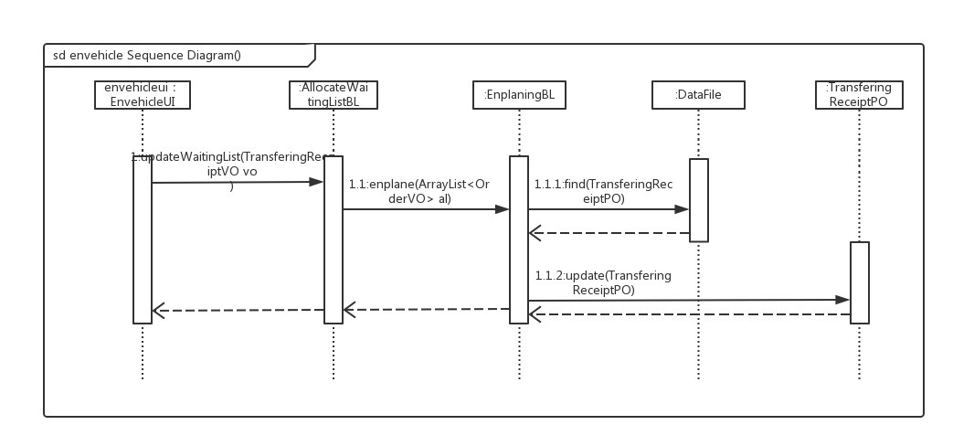

**图3-3 飞机装运管理的顺序图**

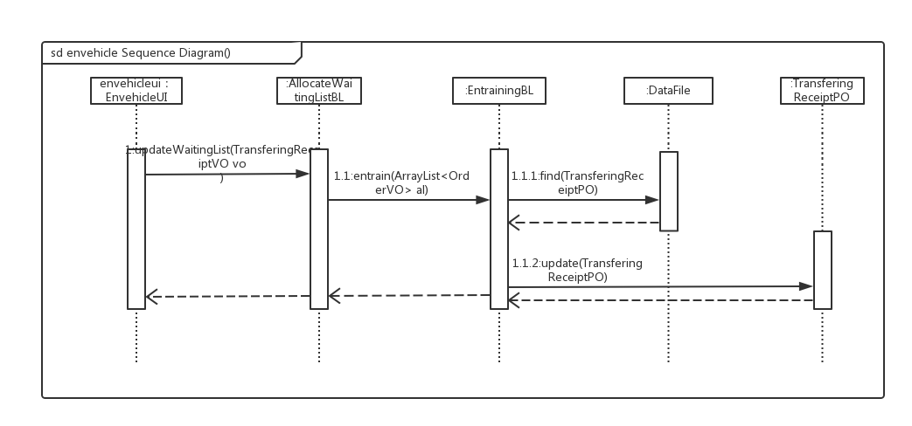**图3-4 火车装运管理的顺序图**

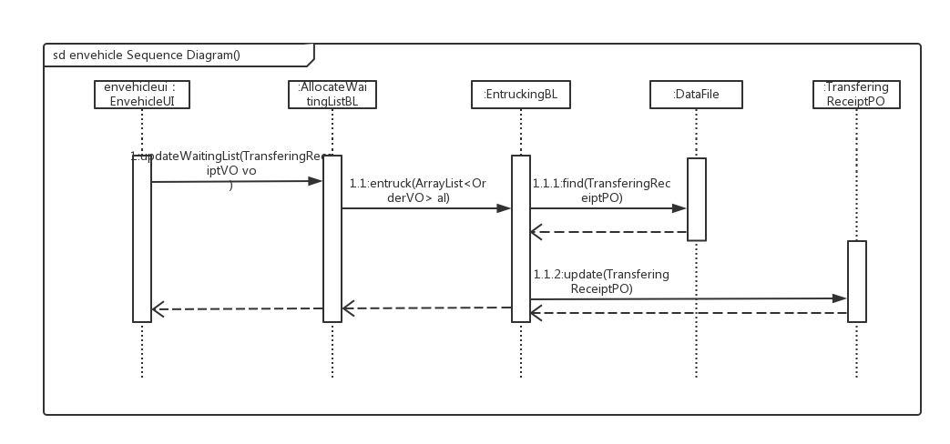**图3-5 汽车装运管理的顺序图**

如图3-6，3-7，3-8所示，装运管理对象状态图分别描述了Enplaning，Entraining，Entrucking对象的生存期间的状态序列、引起转移的事件，以及因状态转移而伴随的动作。随着establishAllocateWaitingList方法以及establishEnplaning，establishEntraining，establishEntrucking被 UI调用，Enplaning，Entraining，Entrucking根据不同的指令进入不同状态。

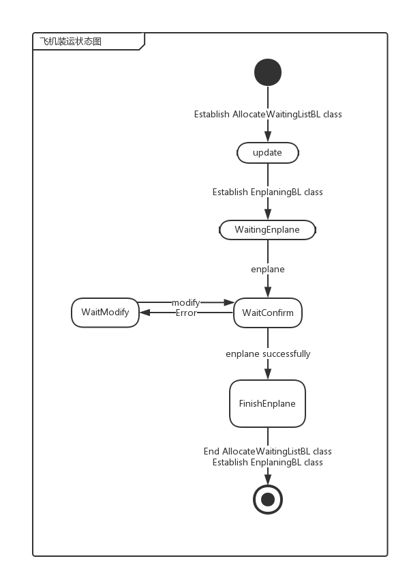

**图3-6 飞机装运管理的状态图**

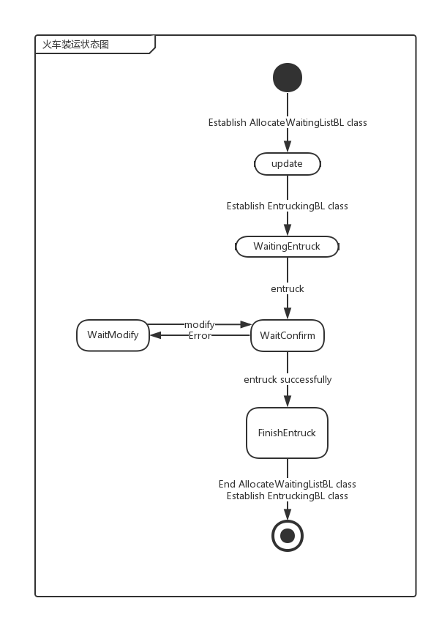**图3-7 火车装运管理的状态图**

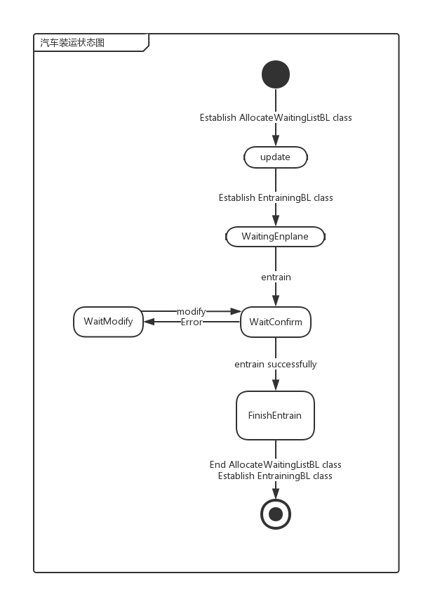

**图3-8 汽车装运管理的状态图**

如图3-9所示，中转接收对象状态图描述了Transfering对象的生存期间的状态序列、引起转移的事件，以及因状态转移而伴随的动作。随着establishTransfering方法被 UI调用，establishTransfering根据不同的指令进入不同状态。

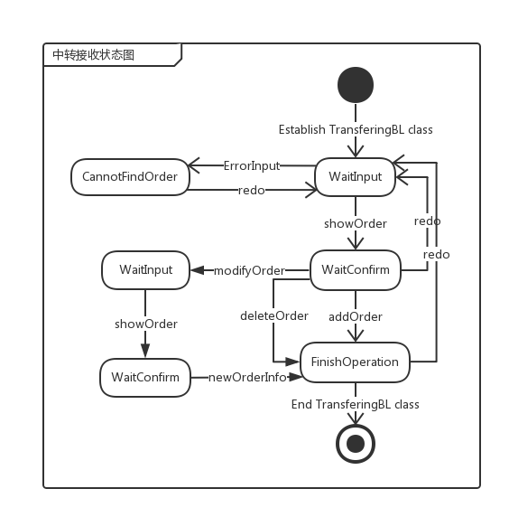**图3-9 中转接收的状态图**

4.2.4 receiptbl模块

（1）模块概述

receiptbl模块承担的需求参见ELS需求规格文档功能需求及相关非功能需求。

ReceiptBL模块的职责及接口参见ELS体系结构设计文档。

（2）整体结构

根据体系结构的设计，我们将系统分为展示层，业务逻辑层，数据层。每一层之间为了增加灵活性，我们会添加接口。比如展示层和业务逻辑层之间，我们添加receiptblservice.ReceiptBLService接口。业务逻辑层和数据层之间添加receiptdataservice.ReceiptDataService接口。ReceiptPO是作为所有单据父类的持久化对象被添加到设计模型中去的。ReceiptType是作为存放所有ReceiptPO当前状态的枚举被添加到设计模型中去的。ReceiptBL模块的设计如图4-1所示。

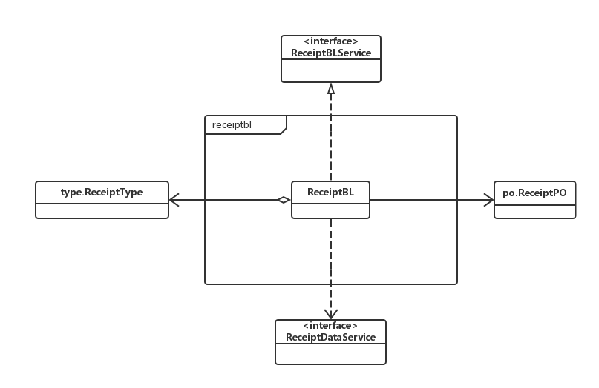**图4-1 receiptbl模块各个类的设计**

receiptbl模块各个类的职责如表4-1所示。

**表4-1 receiptbl模块个各类的职责**

|  |  |
| --- | --- |
| 模块 | 职责 |
| ReceiptBL | 负责所有单据基本增删改查单据属性的操作 |

（3）模块内部类的接口规范

ReceiptBL的接口规范如表4-2所示。

**表4-2 ReceiptBL的接口规范**

|  |  |  |  |
| --- | --- | --- | --- |
| 提供的服务(供接口) | | | |
| Receipt.add | 语法 | Public int add(ReceiptVo vo) | |
| 前置条件 | User经验证，可以创建单据 | |
| 后置条件 | 向待审批单据列表库中添加该单据 | |
| Receipt.modify | 语法 | Public int modify(String ID) | |
| 前置条件 | User选中了有效单据 | |
| 后置条件 | 更新该单据信息 | |
| Receipt.batch | 语法 | Public int batch(String[] ID) | |
| 前置条件 | 当前有待审批单据，且user已选中单据 | |
| 后置条件 | 更新该单据组信息 | |
| Receipt.update | 语法 | Public void update(ReceiptVo vo) | |
| 前置条件 | 该业务单据创建成功 | |
| 后置条件 | 持久化更新涉及的领域对象的数据 | |
| Receipt.reply | 语法 | Public void reply(String userID) | |
| 前置条件 | 该单据审批完成 | |
| 后置条件 | 该单据制单人收到审批结果信息 | |
| Receipt.view | 语法 | Public ArrayList<ReceiptVO> view() | |
| 前置条件 | 已有单据记录 | |
| 后置条件 | 返回所有单据信息 | |
| Receipt.refresh | 语法 | Public ArrayList<ReceiptVO> refresh() | |
| 前置条件 | 已有单据记录 | |
| 后置条件 | 返回所有待审批单据信息 | |
| Receipt.approve | 语法 | Public int approve(String ID) | |
| 前置条件 | 有单据提交待审批 | |
| 后置条件 | 更新该单据信息 | |
| 需要的服务(需接口) | | | |
| 服务名 | | | 服务 |
| FileFactory.getReceiptData | | | 得到Receipt文件的引用 |
| ReceiptDataService.add(ReceiptPo po) | | | 插入单一持久化对象 |
| ReceiptDataService.modify(ReceiptPo po) | | | 更新单一持久化对象 |
| ReceiptDataService.modify(ReceiptPo[] po) | | | 更新单一持久化对象组 |
| ReceiptDataService.find(Type type) | | | 根据类型type查找ReceiptPo对象 |
| ReceiptDataService.find(Date date) | | | 根据日期date查找ReceiptPo对象 |
| ReceiptDataService.show() | | | 得到所得的ReceiptPo对象 |

（4）业务逻辑层的动态模型

图4-2表明了ELS快递物流系统中，当选择单据增删改查的基本操作之后，单据业务逻辑处理的相关对象之间的协作。

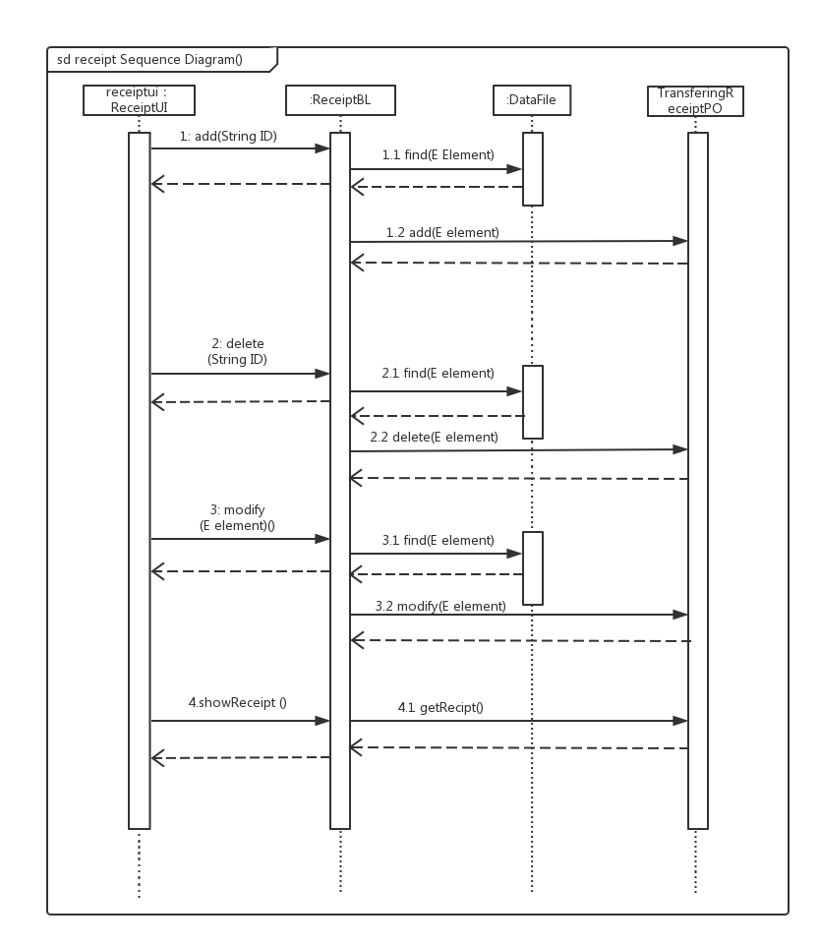**图4-2 单据增删改查的顺序图**

如图4-3所示，单据增删改查对象状态图描述了Receipt对象的生存期间的状态序列、引起转移的事件，以及因状态转移而伴随的动作。随着establishReceipt方法被 UI调用，establishReceipt根据不同的指令进入不同状态。

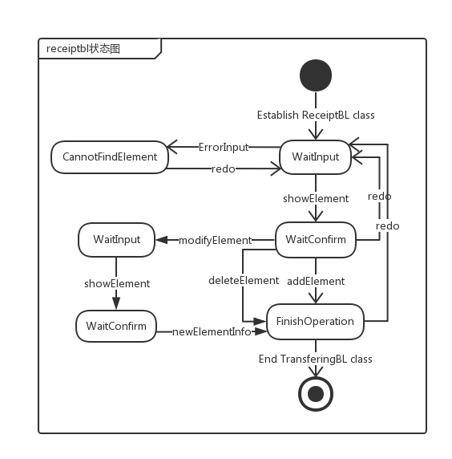**图4-3 单据增删改查的状态图**

4.2.8 userbl模块

（1）模块概述

userbl模块承担的需求参见ELS需求规格文档功能需求及相关非功能需求。

UserBL模块的职责及接口参见ELS体系结构设计文档。

（2）整体结构

根据体系结构的设计，我们将系统分为展示层，业务逻辑层，数据层。每一层之间为了增加灵活性，我们会添加接口。比如展示层和业务逻辑层之间，我们添加userblservice.UserBLService接口。业务逻辑层和数据层之间添加uesrdataservice.UserDataService接口。ReceiptPO是作为所有单据父类的持久化对象被添加到设计模型中去的。ReceiptBL模块的设计如图8-1所示。

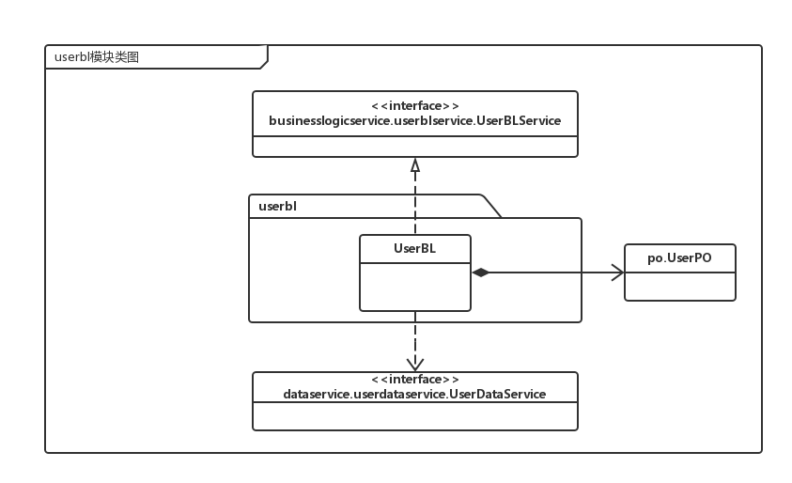

**图8-1 userbl模块各个类的设计**

userbl模块各个类的职责如表8-1所示。

**表8-1 userbl模块个各类的职责**

|  |  |
| --- | --- |
| 模块 | 职责 |
| UserBL | 负责所有用户登录以及管理员增删改查用户的操作 |

（3）模块内部类的接口规范

UserBL的接口规范如表8-2所示。

**表8-2 UserBL的接口规范**

|  |  |  |
| --- | --- | --- |
| 提供的服务（供接口） | | |
| UserDataService.check | 语法 | public boolean check(String userID, String password) |
| 前置条件 | 无 |
| 后置条件 | 返回用户名和密码是否匹配 |
| UserDataService.add | 语法 | public int add(UserPO userpo) |
| 前置条件 | 同样ID的userpo在文件中不存在 |
| 后置条件 | 在外部文件中增加一个po记录 |
| UserDataService.delete | 语法 | public int delete(UserPO userpo) |
| 前置条件 | 在外部文件中存在某一个po需要删除 |
| 后置条件 | 删除一个userpo对象 |
| UserDataService.modify | 语法 | public int modify(UserPO userpo) |
| 前置条件 | 在外部文件中存在某一个po需要更新 |
| 后置条件 | 更新一个userpo对象 |
| UserDataService.find | 语法 | public UserPO find (String ID) |
| 前置条件 | 无 |
| 后置条件 | 按ID进行查找返回相应的UserPO的结果 |
| UserDataService.showAll | 语法 | public ArrayList<UserPO> showAll() |
| 前置条件 | 无 |
| 后置条件 | 返回所有的UserPO的结果 |

（4）业务逻辑层的动态模型

图8-2表明了ELS快递物流系统中，当用户选择登录或管理员选择用户增删改查的基本操作之后，用户业务逻辑处理的相关对象之间的协作。

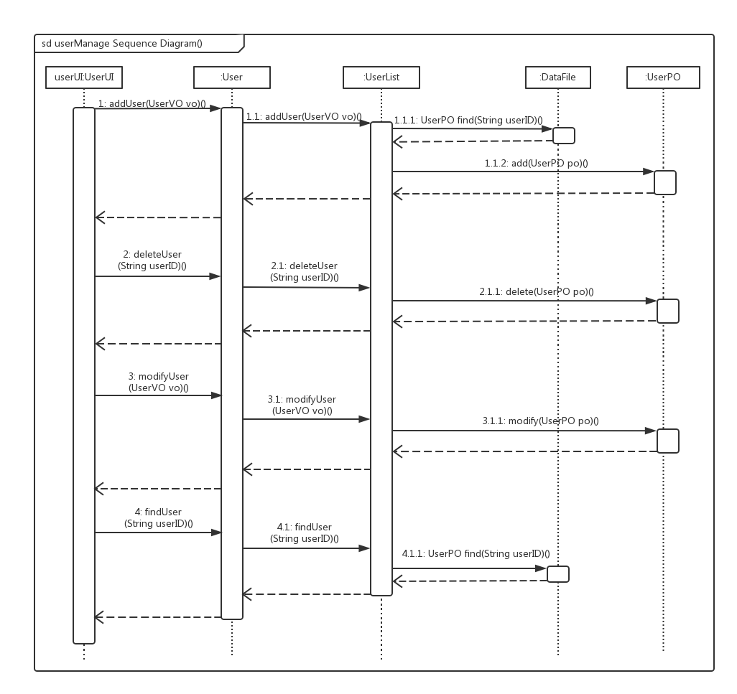

**图8-2 用户登录及管理员增删改查的顺序图**

如图8-3所示，用户登录及管理员增删改查对象状态图描述了User对象的生存期间的状态序列、引起转移的事件，以及因状态转移而伴随的动作。随着establishUser方法被 UI调用，establishUser根据不同的指令进入不同状态。

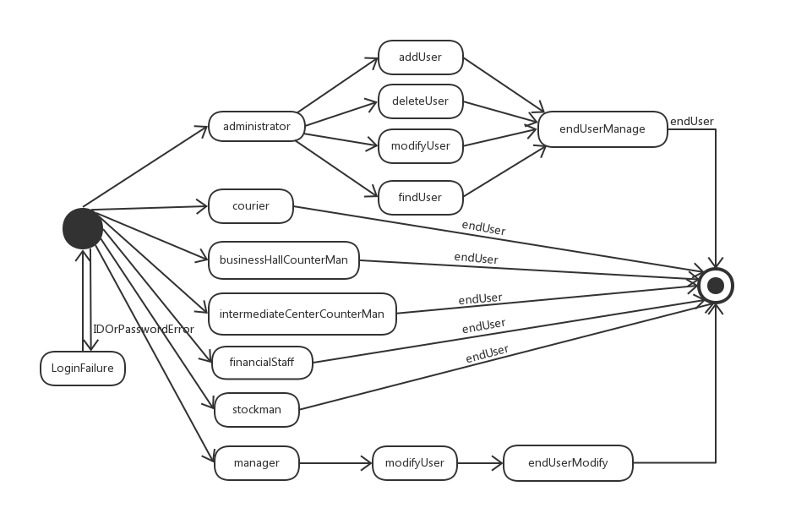

**图8-3 用户登录及管理员增删改查的状态图**